И. о. ректора СибГУТИ
Б. Г. Хаирову
от студента гр. ПБЗП81
Нагайцева Сергея Вячеславовича
e-mail:<_norf@mail.ru>
тел.: +7-913-390-2880

ЗАЯВЛЕНИЕ

Прошу закрепись за мной тему выпускной квалификационной работы бакалавра «Разработка интернет-магазина для продажи музыкальных инструментов».
Руководитель – доцент кафедры ПМиК к.т.н. Перцев И.В.

____________________ 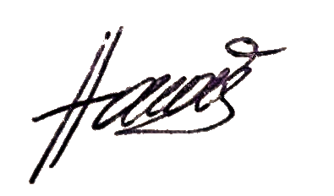24/02/2021
Подпись руководителя подпись дипломника, дата

Согласовано:
Зав. каф. ПМиК
Фионов А.Н.

